Приложение 1
к распоряжению
администрации города
от ____________ № _________

ОПИСАНИЕ
границ публичного сервитута

Местоположение границ  публичного сервитута | Красноярский край, г. Красноярск
Система координат | МСК-167, зона 4
Метод определения координат | аналитический метод
Площадь земельного участка | 26 кв. м
Средняя квадратическая погрешность положения характерной точки (Mt), м | 0,1
Обозначение характерных  точек границ | Координаты, м
 | Х | Y
1 | 2 | 3
1 | 643601.57 | 102484.19
2 | 643599.51 | 102480.54
3 | 643593.24 | 102484.38
4 | 643592.21 | 102482.56
5 | 643599.97 | 102477.91
6 | 643603.08 | 102483.35
1 | 643601.57 | 102484.19

Схема расположения границ публичного сервитута
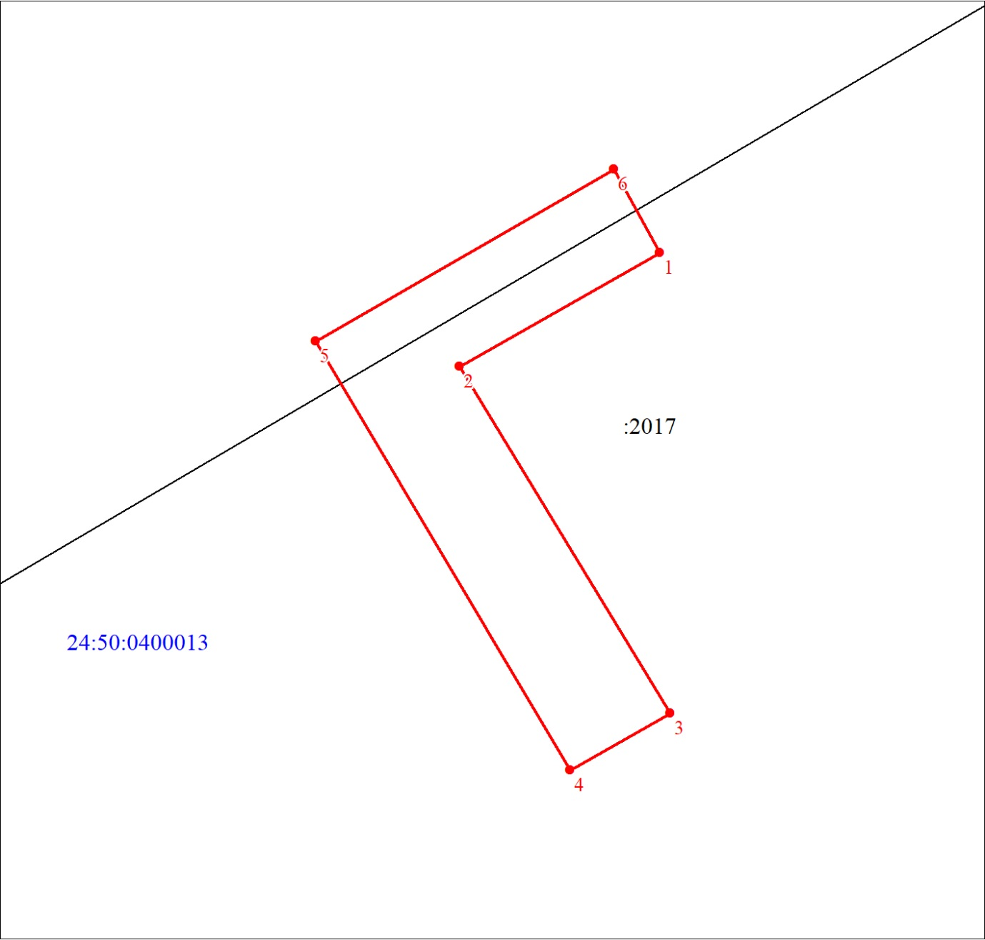
Масштаб 1:100
Условные обозначения:
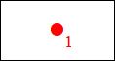 | – характерная точка границы публичного сервитута;
 | – границы публичного сервитута;
 | – часть границы, сведения ЕГРН о которой позволяют однозначно определить ее положение на местности;
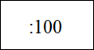 | – надписи кадастрового номера земельного участка;
 | – граница кадастрового квартала;
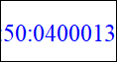 | – обозначение кадастрового квартала.

